新闻稿

2020年2月12日，上海

瑞士Science-Switzerland开放式数据库发布，驱动科学创新、共享合作

2020年2月12日，上海 — 瑞士联邦政府驻中国科学领事馆瑞士科技文化中心推出Science-Switzerland （“科学瑞士”）在线数据库，旨在收集、共享瑞士最前沿科学创新进展。今年正值瑞士成为2020年浦江创新论坛主宾国，届时瑞中在技术转让和多学科合作研究方面的双边合作将成为重要议题。瑞士科技文化中心希望通过此共享数据库促进瑞中在科学、技术、研究和创新等领域的跨界合作。

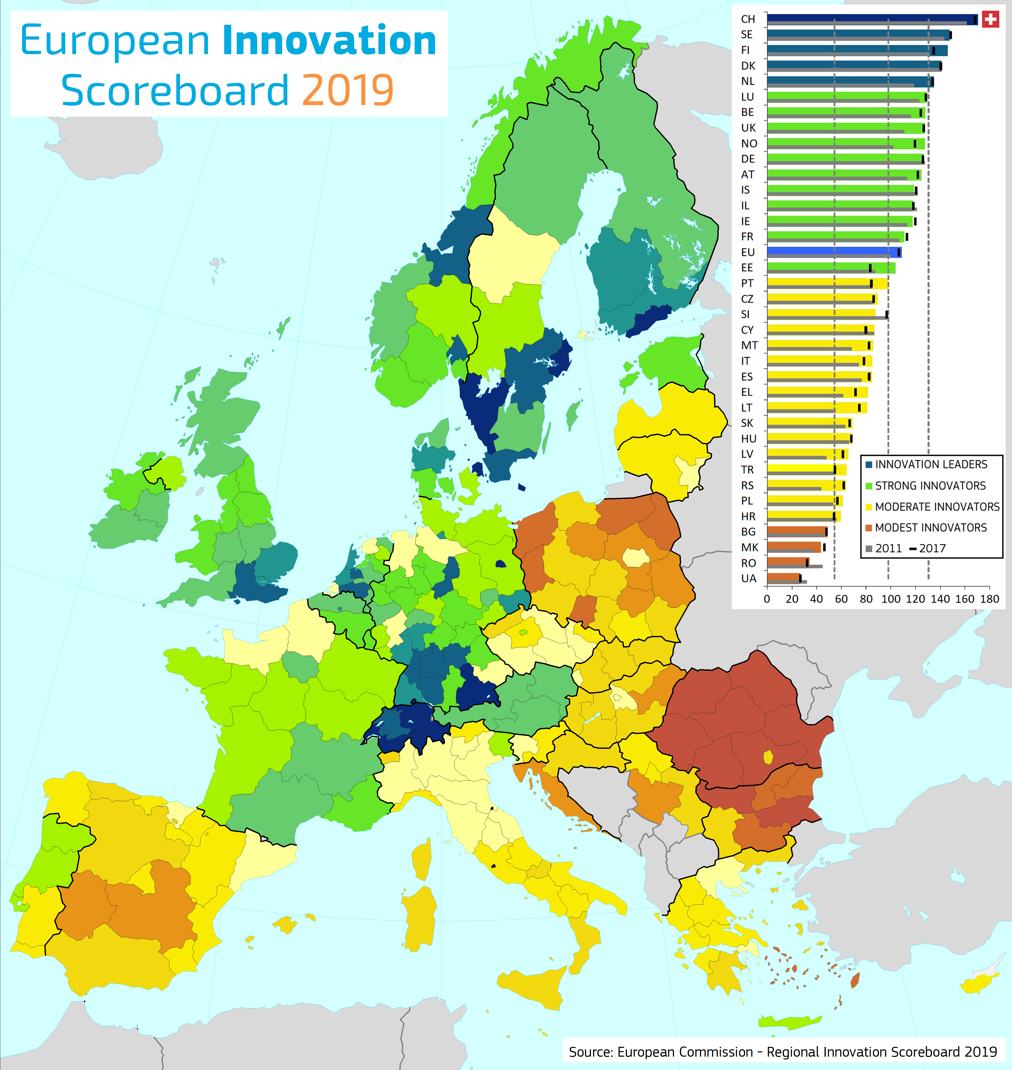
Science-Switzerland基于瑞士在创新领域的优势，致力于为读者提供有关科学、技术、研究领域最新进展的内容摘要。Science-Switzerland始于2008年，发布初衷是为推广瑞士初创企业、学术界和研究机构的最新动向和相关合作机会。经过十多年的积累，它已成为了解瑞士创新图景的重要工具 。

在世界知识产权组织（WIPO）发布的“全球创新指数”中瑞士已连续九年被评为全球最具创新性国家。从欧洲委员会发布的“欧洲创新记分牌”也可以看出，瑞士这个坐落在欧洲心脏地带的高山小国一直是区域创新的领导者。瑞士初创企业的存活率也远高于国际平均水平，超过80%的瑞士初创企业成立一年后仍然存活。

此数据库旨在促进瑞士与包括中国在内的其他重要的全球创新中心的合作与交流，面向研究人员、企业家、决策者、学者、学生以及广泛的大众，为深入了解瑞士的顶级创新技术和前沿科学发展提供了详实的信息。Science-Switzerland网站基于此数据库，按主题、来源和日期分类收录有十多年来的相关文章。网站还允许用户生成有关特定领域或主题的即时报告，并且所有内容都可以通过电子邮件或社交媒体轻松共享。欲了解更多，请访问Science-Switzerland网站：https://www.swissinnovation.org。

Science-Switzerland数据库由瑞士科技文化中心维护更新，并得到瑞士联邦教育、科研、创新国务秘书处（State Secretariat for Education, Research and Innovation）、瑞士科技创新署（Innosuisse）、瑞士联邦能源办公室（Swiss Federal Office of Energy）、瑞士联邦理工学院理事会（ETH Board）以及瑞士国家形象委员会（Presence Switzerland）的支持。

#####

关于瑞士联邦政府科技文化中心

瑞士联邦政府科技文化中心（swissnex China）是瑞士驻中国科学领事馆，旨在搭建瑞士和中国在教育、研究和创新方面交流的桥梁。我们跨越地理的界限，为合作和创新提供平台，以研究和突破性的创新。欲了解更多，欢迎访问：

官方网站: https://www.swissnexchina.org/
领英: https://www.linkedin.com/company/swissnex-china/
微博: https://weibo.com/swissnexchina
Twitter: https://twitter.com/swissnexChina

